浦东新区五星路365号鹏海社区

“9.7”坍塌事故调查报告

2021年9月7日10时30分左右，浦东新区五星路365号鹏海社区ZOO-0901单元09（C）-01地块厂房拆除工程，发生一起坍塌事故，造成二人死亡一人重伤。事故发生后，常务副市长陈寅、副市长舒庆、副市长宗明、副市长汤志平和市政府副秘书长、浦东新区区委副书记、区长杭迎伟分别作出批示，要求相关部门全力救治伤员、依法处理、查明原因、妥处善后、举一反三切实抓好安全生产工作。

根据《中华人民共和国安全生产法》《生产安全事故报告和调查处理条例》（国务院令第493号）等相关法律法规，以及新区人民政府的授权，由浦东新区应急管理局牵头，会同浦东新区总工会、浦东新区建设和交通委员会、上海市公安局浦东分局、北蔡镇人民政府，并邀请浦东新区监察委员会组成调查组。调查组通过现场勘查、调查取证、技术鉴定、综合分析等，查明了事故发生的原因，认定了事故的性质，提出了对有关责任人员、责任单位的处理建议和防范措施。现将情况报告如下：

**一、基本情况**

**（一）项目基本情况**

浦东新区五星路365号鹏海社区ZOO-0901单元09（C）-01地块厂房拆除工程（以下简称：鹏海拆除工程）,建设（委托）单位为上海市浦东新区房屋征收事务中心（以下简称：浦东征收中心）。拆除面积：约17000平方米，拆除费用约277.32万元。施工总承包单位：上海市浦东建设（集团）有限公司（以下简称：浦建公司）；劳务分包单位：上海北蔡莲兴劳务有限公司（以下简称：莲兴劳务）。浦建公司于2021年9月3日向浦东新区拆迁工程施工安全管理中心（以下简称：浦东拆管中心）办理了开工报监。

**（二）事故相关单位情况**

1.浦建公司，成立于1993年8月11日；统一社会信用代码：913101151335026373；住所：浦东新区大同路1355号1幢112室；法定代表人：叶青荣；公司类型：有限责任公司(非自然人投资或控股的法人独资)；经营范围：房屋建筑和市政基础设施项目工程总承包；各类工程建设活动；建设工程设计；公路管理与养护；检验检测服务。持有建筑工程施工总承包一级、市政公用工程施工总承包一级，水利水电工程施工总承包三级，地基基础工程专业承包一级，桥梁 工程专业承包一级等资质，证书编号：D231554929；安全生产许可证编号：（沪）JZ安许证字[2016]012083。

浦建公司有八个项管部（分公司）,鹏海拆除工程由第七项管部拆房工程组第二小组负责拆除工程的实施。

2．莲兴劳务，成立于2005年09月23日；统一社会信用代码：91310115781101655F；住所：浦东新区北蔡镇莲园路185号第6幢；法定代表人：乔志刚；公司类型：有限责任公司（自然人投资或控股的法人独资）；经营范围：水暖电安装作业分包劳务、混凝土作业分包劳务、油漆作业分包劳务、抹灰作业分包劳务等。持有模板脚手架专业承包、施工劳务分包资质，证书编号：D231513019；安全生产许可证编号：（沪）JZ安许证字[2006]020217。

**（三）事故相关单位关系**

1.浦东征收中心将鹏海拆除工程发包给浦建公司。2021年9月3日，浦东征收中心和浦建公司签订《征收拆除工程委托合同》和《安全生产责任协议书》。

2．浦建公司就鹏海拆除工程于2021年9月5日进行了分包方评价，9月6日进行工程项目分包方比选，确定由莲兴劳务为中标单位。但截止9月7日事故发生时，浦建公司和莲兴劳务还未签订承发包合同。

**（四）事故相关人员情况**

1.康毅，浦建公司副总经理，分管公司生产运营和安全生产工作。

2.王春，浦建公司第七项管部(分公司)负责人，负责鹏海拆除工程生产运营和安全生产工作。

3.张志望，浦建公司第七项管部(分公司)拆房工程组第二小组组长，鹏海拆除工程项目现场负责人，实际管理该项目生产运营和安全生产工作。

4.吴斌，浦建公司鹏海拆除工程报监备案的项目经理。

5.王富，浦建公司鹏海拆除工程项目报监备案的安全员。

6.魏东房，莲兴劳务项目负责人。

7.刘地成，莲兴劳务现场负责人。

8.刘 国，莲兴劳务临时雇用人员，承接电梯拆除业务的自然人。

9.颜庭波，莲兴劳务临时雇用人员，承接电梯拆除业务的自然人。

10.王 华，莲兴劳务临时雇用人员（死者），电梯拆除施工人员。

11.于风高，莲兴劳务临时雇用人员（死者），电梯拆除施工人员。

12.王玉波，莲兴劳务临时雇用人员（伤者），电梯拆除施工人员。

**二、事故发生经过和报告救援情况**

**（一）事故发生经过调查情况**

2021年8月31日，浦建公司第七项管部负责人王春电话通知莲兴劳务项目负责人魏东房，拟由莲兴劳务代为看管鹏海拆除工程场地。

2021年9月5日上午，莲兴劳务项目负责人魏东房安排刘地成进入五星路365号，负责场地看管工作。当日,刘地成进入五星路365号后，发现厂房内有3台电梯，就向魏东房汇报需要找人来拆除电梯。魏东房同意并要求刘地成找具备电梯拆除施工资质的单位，在浦建公司通知开工后进行拆除作业。

9月6日，刘地成联系刘国（自然人），商定了拆除电梯的有关事项。

9月7日上午7时左右，刘国和合伙人颜庭波带领曹建军、王华、于风高、王玉波、梁永顺、王百里、吴万华等10多人来到五星路365号拆除电梯。7时30分左右， 刘国有事离开五星路365号，由颜庭波负责电梯拆除作业现场管理。 10时左右，曹建军、王华、于风高、王玉波等人在厂房四楼拆除东面一台电梯的主机。10时35分左右，曹建军等人在割除南侧一根钢梁后，继续拆卸另外两根承重钢梁的主机固定螺栓，固定螺栓被拆除后，众人将电梯主机往一侧推（目的是让主机掉在电梯井顶部预制楼板上，便于后续拆卸主机）。电梯主机掉落在预制楼板时，预制楼板发生断裂，致使主机和站立于预制楼板上的于风高、王华、王玉波、梁永顺从电梯井洞口坠落，其中梁永顺双手抓住四楼电梯井边缘，被曹建军拉起。

**（二）报告和救援情况**

事故发生后，曹建军打电话给颜庭波报告了事故情况，颜庭波赶到厂房内电梯井处，看到于风高、王玉波坠落至停放在一楼的电梯轿厢顶部，王华坠落至厂房内一楼地面。颜庭波拨打了120，将于风高、王华、王玉波送曙光医院抢救，王华和于风高于当日抢救无效死亡，王玉波经救治目前处于康复过程中。

**三、勘察调查及鉴定情况**

**（一）现场勘察调查情况：**

1．事发处位于五星路365号厂房四楼电梯机房。

2.电梯井道为四层，一至三层井道内侧净尺寸为2.40米×2.40米，墙体多孔砖砌筑；四层电梯井道内侧净尺寸为2.75米×2.45米，墙体采用实心粘土砖砌筑。电梯井道顶部采用预制板覆盖，现场实测单块预制板长2.9米、宽400毫米、厚95毫米，多块预制板南北向搁置在井道上。预制板上部南北两侧设宽度220毫米墙体用于支撑主体钢梁，墙顶设置钢板通过螺栓与墙体锚固，节点板上设置3根H120×280钢梁且采用焊接连接，电梯主机通过螺栓安装于3根H型钢梁上。

3.电梯主机重约0.8吨，事发时坠落至一楼地面破裂。

4．电梯机房内电梯主机上部起重吊钩完好。

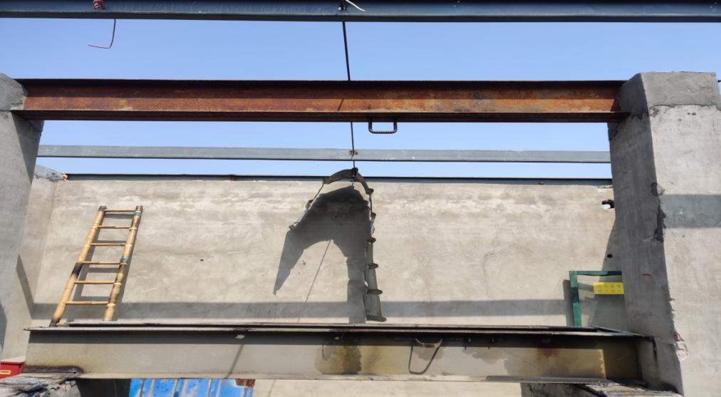

图1

5.电梯井道垂直上部预制楼板已断裂坍塌。

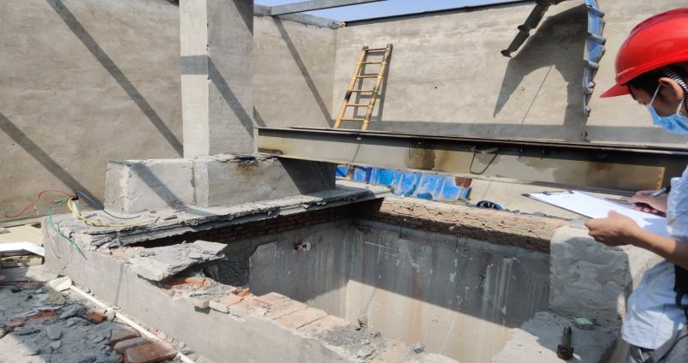

图2

6.电梯主机承重钢梁原有三根，跨于井道上部其中南侧一根钢梁割断后，呈两段置于机房地面，中间一根钢梁下翼板有切割痕迹。

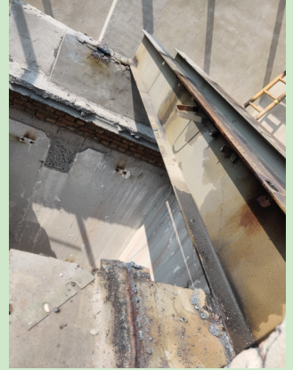

图3

7.电梯主机承重钢梁未割断的两根钢梁上翼板距离预制楼板高度约0.77米。

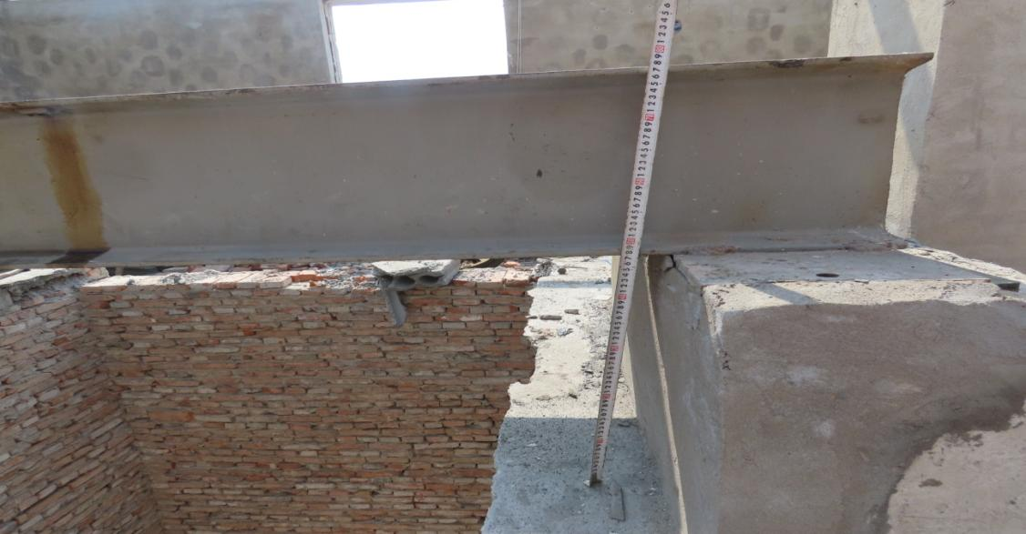

图4

**（二）伤亡人员司法鉴定和诊断情况**

1.王华司法鉴定情况:根据复旦大学上海医学院司法鉴定中心司法鉴定意见书（复医[2021]病鉴字第580号），王华左额颞部至左面部擦伤，伴裂创；左上唇至左下颌擦伤；下颌擦伤；左下颌擦伤；鼻腔血迹；双侧肋骨多发骨折伴双侧胸腔积血；躯干部及四肢多处擦挫伤。王华死因符合高坠致胸部闭合性损伤。

2.于风高司法鉴定情况：根据复旦大学上海医学院司法鉴定中心司法鉴定意见书（复医[2021]病鉴字第579号），于风高颜面部散在擦伤；枕部裂创；鼻腔见血迹；双侧肋骨多发骨折伴双侧胸腔积血；胸骨骨折；躯干部及四肢多处擦挫伤。于风高死因符合高坠致胸部闭合性损伤。

3.王玉波医院诊断情况：颅底骨折；创伤性颅内积气；开放性面骨骨折（上颌窦及蝶窦）；（左第四）肋骨骨折；胸椎骨折T7/T8;胸椎骨折T9/T10;腰椎骨折L3（右侧横突）；耳廓挫伤（裂伤）；（左前臂）皮肤裂伤。

**（三）项目安全管理情况**

1.浦建公司制定了安全生产责任制、安全管理制度和安全操作规程等规章制度。2021年4月13日，浦建公司与第七项管部（分公司）签订了《2021年度安全生产工作责任书》。项管部（分公司）经理安全生产责任制第一条规定“项管部（分公司）经理对项管部（分公司）的安全工作负直接领导责任”。项目经理安全生产责任制第一条规定“项目经理是项目安全生产第一负责人，履行承揽合同要求，确定安全管理目标，确保项目工程安全施工，对工程项目的安全生产全面负责”。安全员安全生产责任制第五条规定“监督检查操作人员遵章守纪，制止违章作业，严格安全纪律，当安全与生产发生冲突时，有权制止冒险作业”。浦建公司于2021年9月3日向浦东拆管中心办理了申报备案和开工报监。

但存在项目组织领导机构不完善、项目管理和安全生产责任不明确、项目发包程序不规范问题。

（1）根据《申报备案表》，项目管理机构中项目经理为吴斌、安全负责人为王富。但9月3日之前和开工报监后至9月7日事故发生时，吴斌、王富对该项目报监中所担任的职责并不知情，未进驻施工地点对项目实施管理。该项目实际由王春和张志望负责实施，现场负责人为张志望。

（2）9月3日，浦东征收中心和浦建公司签订《征收拆除工程委托合同》，浦东征收中心和浦建公司签订安全生产责任协议书。9月5日浦建公司进行分包方评价，9月6日进行工程项目分包方比选，确定由莲兴劳务为中标单位。

2.浦建公司于2021年1月15日印发了《项管部（分公司）组织架构设置（试行）》，明确了项管部（分公司）职责，其中职责第二条为“负责对项管部（分公司）所属工程项目的质量、安全、技术、施工、进度、文明施工、绿色施工、环保、核算、材料等管理执行情况进行全面管控。”

但浦建公司第七项管部（分公司）未对鹏海拆除工程安全、施工、文明进度落实有效管理，存在安全生产主体责任不落实和以包代管等问题。

（1）浦建公司第七项管部（分公司）未到鹏海拆除工程现场进行安全风险辨识，未针对拆除项目实际制订总体施工方案和电梯拆除专项拆除方案。

（2）浦建公司第七项管部（分公司）未与莲兴劳务签订劳务分包合同，未将莲兴劳务的安全生产纳入本项目（单位）安全生产的统一管理，未对莲兴劳务负责人刘地成等人和莲兴劳务临时雇用的电梯拆除等施工人员开展进场安全教育和安全技术交底。

（3）浦建公司第七项管部（分公司）未对电梯拆除作业单位资格和相关人员资格提出要求和进行审查。

（4）浦建公司第七项管部（分公司）对该项目安全管理工作失控漏管。至事故发生时，鹏海拆除工程项目现场实际负责人张志望仅在9月6日上午到现场巡查约半小时之外，期间未有人到现场履行项目管理和安全生产管理责任。而且，现场实际负责人张志望到现场巡查时，在明知未正式通知莲兴劳务开始拆除作业的情况下，未采取措施和提出相关要求，放任莲兴劳务管理人员擅自进场组织相关拆除作业。

3.浦建公司第七项管部（分公司）向浦东拆管中心办理了申报备案和开工报监，但未按照项目备案的要求，未经浦东拆管中心现场踏勘同意，未申报施工计划的情况下，放任莲兴劳务管理人员擅自进场组织相关拆除作业。且申报备案拆除方法采用机械拆除作业，但9月7日事发时，采用了人工拆除电梯。

**（四）相关部门单位安全监管情况**

1.北蔡镇人民政府。根据相关法律法规、三定方案和浦东新区安全生产职责等相关规定，报监的安全生产监管由行业部门负责。该项目不列入北蔡镇人民政府属地监管的范围。

2．建设（房管）部门。根据相关法律法规、三定方案和浦东新区安全生产职责规定，该项目的行业监管部门是区建设交通委员会，征收项目房屋拆除工程发包由浦东征收中心负责组织实施，项目监管由浦东拆管中心负责。但浦东征收中心与浦东拆管中心实际是“两块牌子、一套班子”。

（1）鹏海拆除工程于2021年7月14日在“上海市建设市场信息服务平台”公开招标，8月31日经公示后由浦东征收中心签发中标通知书，9月3日浦东征收中心与中标单位浦建公司签订合同。

（2）浦东拆管中心于2021年8月31日收到浦建公司鹏海拆除工程项目报监材料，依照相关规定于9月3日办理了项目报监。同时明确要求浦建公司正式开工前需组建拆房工程项目办公室，做好对项目管理人员的技术交底，设置好全生产防护措施。工程需经过浦东拆管中心现场踏勘同意，浦建公司申报施工计划后方可进行施工。9月6日，浦东拆管中心制定了一周工作安排，拟9月8日进行现场踏勘，但事故于9月7日发生。

**（五）技术分析意见**

1.设备拆卸方法不规范，切断钢梁支撑点未采取相应的保护措施，致使主机坠落至井道顶预制板，并对预制板产生较大冲击力。

2.井道顶部采用预制板覆盖，一般楼板设计只考虑静力荷载，没有特殊情况不考虑冲击荷载。

3.井道顶预制板采用早期的95毫米厚预制板（后期常用的预制板均为120毫米厚），预制板已使用较长时间，预制板内部钢丝的预应力有一定的损失，预制板承载力降低，并且预制板的搁置端未和圈梁进行有效嵌固。

4.预制板抗变形的能力差，超过极限承载力时，会产生脆性断裂破坏，主机坠落时产生的冲击力远大于预制板的极限承载力，导致预制板瞬间的断裂坠落。

综合以上情况，设备拆卸方法不规范，缺乏安全保护措施，主机坠落产生较大冲击力、预制板承载力不足、抗变形能力差等造成预制板断裂。

**三、事故造成的人员伤亡和直接经济损失**

**（一）伤亡人员情况**

死者一：王华，男，57岁，安徽省蚌埠市固镇县人，莲兴劳务临时雇用人员，电梯拆除施工人员。

死者二：于风高，男，59岁，江苏省扬州市宝应县人，莲兴劳务临时雇用人员，电梯拆除施工人员。

伤者：王玉波，男，53岁，江苏省淮安市盱眙县人，莲兴劳务临时雇用人员，电梯拆除施工人员。

**（二）事故直接经济损失**

事故造成的直接经济损失均为善后补偿费用和相关医疗费用。其中善后补偿费用约人民币365万元。王玉波正在康复过程中，后续医疗费用目前无法计算。

**五、事故发生原因和事故性质认定**

**（一）事故发生的原因**

1．直接原因

施工作业前未进行安全风险辨识，未采取相应的防坠落安全技术措施，凭经验盲目施工。

2.间接原因

浦东建公司第七项管部安全生产责任制不落实，未建立健全项目部，未落实安全生产责任制，对安全管理失管失责，未对电梯拆除存在的安全风险进行辨识，未制订电梯拆除专项施工方案，未对施工人员开展安全教育和安全交底，未及时发现和制止劳务公司违规拆除电梯的行为。

**（二）事故性质**

事故调查组认定，“9.7”事故是一起一般等级的生产安全责任事故。

**六、事故责任的认定和处理建议**

**（一）对事故责任人的认定和处理建议**

1.康毅，浦建公司副总经理，未全面有效落实分管安全生产工作责任，对第七项管部（分公司）和鹏海拆除工程安全生产工作失管失察，对事故发生负有领导责任。建议浦建公司按照公司有关规定予以处理。

2.王春，浦建公司第七项管部（分公司）负责人，未认真履行本单位安全生产管理责任，未建立和落实鹏海拆除工程安全生产责任制，违反建设（拆除）工程报监报备和承发包的相关规定，导致劳务公司提前进场擅自施工作业，并在事故调查过程中指使他人作伪证。违反了《中华人民共和国安全生产法》第二十一条和《生产安全事故报告和调查处理条例》第三十六条第五项规定，对事故发生负有管理责任。建议区应急管理局依法给予行政处罚。

3.张志望，鹏海拆除工程项目现场负责人，实际管理项目生产运营和安全生产工作，未履行项目现场负责人安全生产管理职责，安全管理失责失管，未组织电梯拆除安全风险辨识、未制订电梯拆除专项施工方案、未落实施工人员进场教育和安全交底、对发现的问题未采取任何措施，并在事故调查过程中作伪证。违反了《中华人民共和国安全生产法》第五条、第二十五条和《生产安全事故报告和调查处理条例》第三十六条第五项规定，对事故发生负有主要管理责任。建议区应急管理局依法给予行政处罚。

4.魏东房，莲兴劳务项目负责人，未认真落实劳务单位项目负责人安全管理责任，对拆除现场安全生产工作失管失察，未及时发现莲兴劳务现场负责人刘地成违规组织拆除电梯的行为，间接放任刘地成违规行为，违反了原《上海市安全生产条例》第三十七条第一项的规定，对事故发生负有管理责任。建议区应急管理局依法给予行政处罚。

5.刘地成，莲兴劳务现场负责人，未落实鹏海拆除工程现场安全管理责任，擅自雇佣没有电梯拆除专业资质的单位实施人工拆除电梯，对事故发生负有直接责任，涉嫌重大责任事故罪。建议司法机关依法追究其刑事责任。

6.刘 国，莲兴劳务临时雇用人员，不具备电梯拆除资质资格，与他人合伙违规承揽（接）电梯拆除业务，电梯拆除前未进行安全风险辨识，未落实施工现场安全管理措施，组织施工人员盲目施工，对事故发生负有直接责任，涉嫌重大责任事故罪。建议司法机关依法追究其刑事责任。

7.颜庭波，莲兴劳务临时雇用人员，不具备电梯拆除资质资格，与他人合伙违规承揽（接）电梯拆除业务，电梯拆除前未进行安全风险辨识，未落实施工现场安全管理措施，组织施工人员盲目施工，对事故发生负有直接责任，涉嫌重大责任事故罪。建议司法机关依法追究其刑事责任。

**（二）对事故责任单位的认定及处理建议**

浦建公司安全生产全员责任制建立和落实不到位，对第七项管部（分公司）和鹏海拆除项目未建立落实安全生产全员责任、未进行风险辨识、未制订专项施工方案，以及未将被派遣劳动者纳入本单位（项目）统一管理、未对进场施工人员开展进场安全教育和安全交底等行为失管失察，且未能及时发现并制止违规拆除电梯的行为，导致事故发生。违反了《中华人民共和国安全生产法》第二十、二十一、二十二、二十八和四十六的规定，对事故的发生负有责任，建议区应急管理局依法给予行政处罚。

**七、整改防范措施建议**

（一）浦建公司要深刻吸取事故教训，正确处理安全与发展的关系，承接工程项目不仅要资质资格等技术条件和能力，还应当充分考虑本单位管理力量和承载能力，能否满足本单位发展的管理幅度，能否确保安全发展。进一步强化安全生产主体责任，建立健全全员安全生产责任制，切实把安全生产责任落实到所属各部门、各班组、各项目、各环节、各岗位和从业人员，并做到层层压实，确保责任无“空档”、管理不“断层”。

（二）浦建公司要强化法律意识，增强法治观念，不仅要依法依规承接工程项目，同时要严格落实总承包负责制，依法依规落实相关专业分包的规定，严格资质资格的审查、信用能力的评估，切实把合作方、供应商和劳务派遣人员纳入本单位（项目）统一管理，把教育管理落实到项目的每一个程序、第一个环节和现场，消除和防止以包代管。

（三）浦建公司要强化风险管控意识，建立落实安全风险辨识评估和隐患排查治理双重预防机制，全面开展安全风险辨识评估，落实管控措施，强化重大风险管控，严格落实专项方案、专项措施、专项教育和专门交底。

（四）区建设（房管）部门要进一步梳理房屋征收拆除工程监管事务，夯实施工单位安全生产责任，完善征收项目拆除工程管理体系。要把握拆除工程规律特点，梳理行业安全生产风险点，形成有效防控措施。继续完善工作机制，优化工作流程，加强审查核查与日常监督检查责任制度。要把本次事故情况通报到本行业领域的所属部门和单位，要求各单位和部门认真吸取事故教训，加强拆除工程现场检查管理。

“9.7”坍塌事故调查组

2021年11月26日